功能

2021年12月31日

16:07

* 1. 登录

uni.login({

provider: 'weixin',

success: function (loginRes) {

console.log(loginRes.code);

}

});

* 1. 获取用户信息

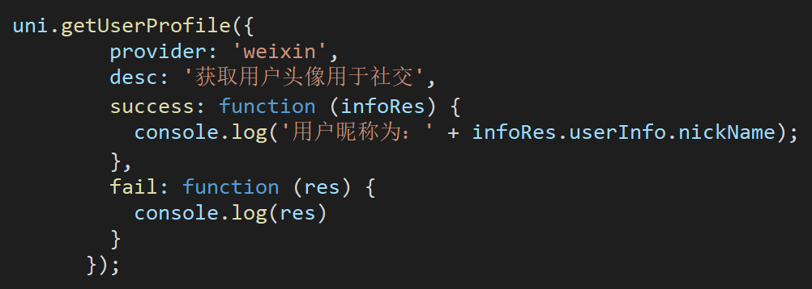

* 1. 扫描

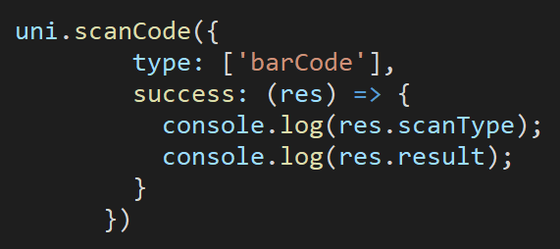

* 1. 选择文件

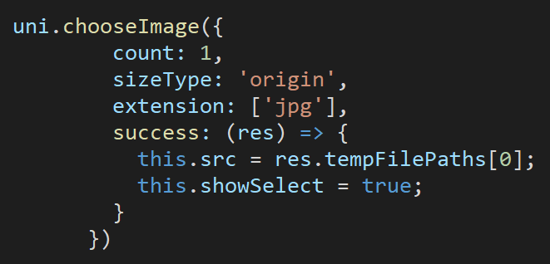

* 1. 缓存数据

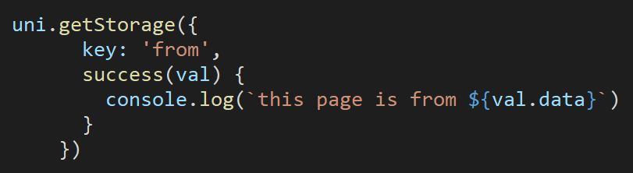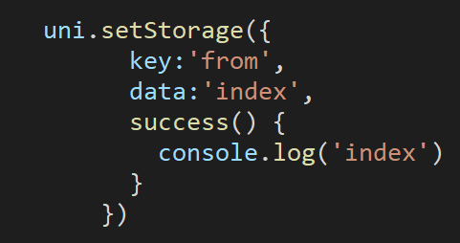

* 1. 微信小程序分享

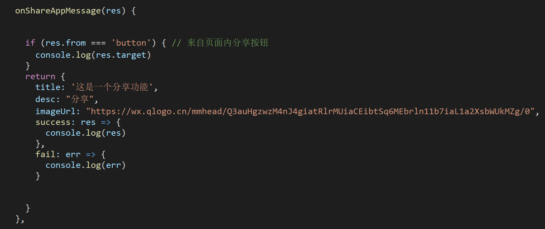

* 1. APP中分享

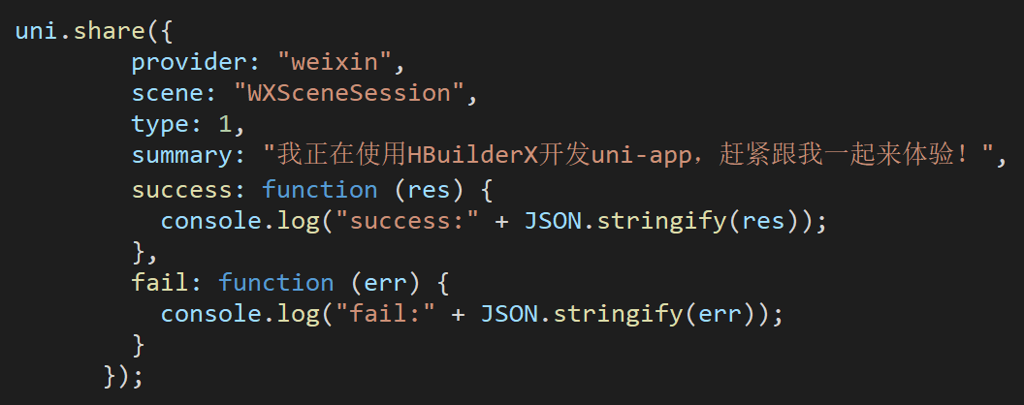

* 1. 小程序支付

* 1. 小程序推送

* 1. APP推送